作业六 Python: Data Management 2
姓名： 学号： 评分：
请使用python3回答以下问题。
教材《Python生物信息学数据管理》中的脚本使用的是python2，张老师课件中使用的是python3，写作业时请注意python2与python3之间的区别。

1）《Python生物信息学数据管理》第6章、第7章、第8章所有自测题（共15题）

练习6.1 复制所选FASTA的记录到文件中（SwissProt.fasta）
读取多序列FASTA文件，将以甲硫氨酸(M)开始的序列的ID（每行一个）复制到一个新的文件。
提示：可以使用在第4章关于FASTA文件解析中学到的知识。
提示：要检查第一个残基的类型，就不需要收集每条记录的整个序列，只需要它的第一个字符即可。

练习6.2 从选择的文本文件中删除偶数（或奇数）行（text.txt）
提示：可以使用％运算符，它返回的除法后的余数：
>>> 7%2 1
如果使用行计数器，除以2后余数为0的是偶数行（1是奇数行）。

练习6.3 在具有相同行数的文件之间寻找差异（test1.txt，test2.txt）
编写一个程序，读取两个文本文件并（逐行）打印它们之间的差异。
提示：使用文件方法readlines()把文件的每一行添加至列表，如果对于比较的两个文件分开操作，会得到两个列表。用计数器计算在两个文件（即在两个列表）中有多少行（即列表元素）相同，多少存在的第一个文件中而不存在于第二个文件中，有多少是相反的。

练习6.4 用更复杂的方式打印文件之间差异（test1.txt，test2.txt）
实现练习6.3的程序，打印出现在第一个文件中但不在第二个文件中，输出开头为 “>” 的行（将符合要求的行以“>”为开头输出）；再打印出现在第二个文件中但不在第一个文件中，输出开头为 “<” 的行（将符合要求的行以“<”为开头输出）；再打印出现在两个文件中，输出开头为“＃”的行（将符合要求的行以“#”为开头输出）。

练习6.5 转录本的进一步过滤器（transcripts.tracking）
修改6.2.2节（课件第7页）的Python会话，只保留至少在三个样本（无论WT或T）中表达的转录本。

练习7.1
在第7.2.2（课件29页）的示例代码中出现的表里添加一行平均浓度或消光值并打印。

练习7.2
将第7.2.2（课件29页）的示例代码中出现的表转化为一个嵌套字典的列表。

练习7.3从文本文件读取矩阵
现在有如下RNA碱基相似性矩阵：
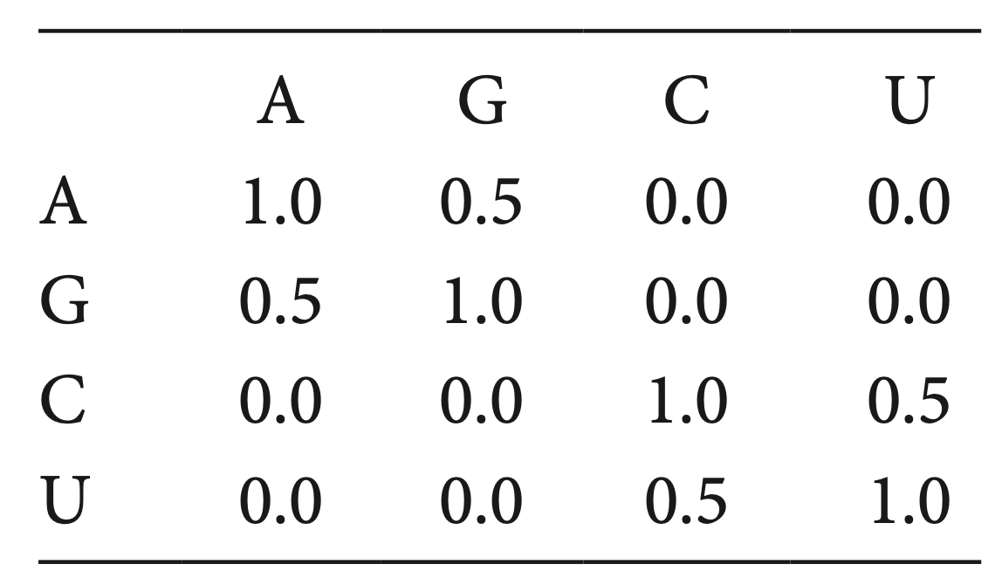
将矩阵写入到一个文本文件。再写一个程序用于从该文本文件中把矩阵读取为一张表，然后将其打印到屏幕上。

练习7.4：RNA序列的相似性
编写一个程序用于计算两个RNA序列的相似性：
AGCAUCUA
ACCGUUCU
提示：要计算相似性，就要从练习7.3的矩阵中提取相似度值，这会需要一个for循环同时遍历两个序列，而这可通过使用如下指令来实现
for base1, base2 in zip(seq1, seq2):
提示：两个序列的序列相似性是所有碱基相似性的总和。

练习7.5选择性打印表的列和行
写一个程序，打印Lowry表的整个第二行（见表7.1），然后打印整个蛋白浓度列。分别对嵌套列表（课件29页的示例代码中出现的表）和练习7.2得到的嵌套字典都进行这一操作，观察这两种处理方式各有什么优点和缺点。
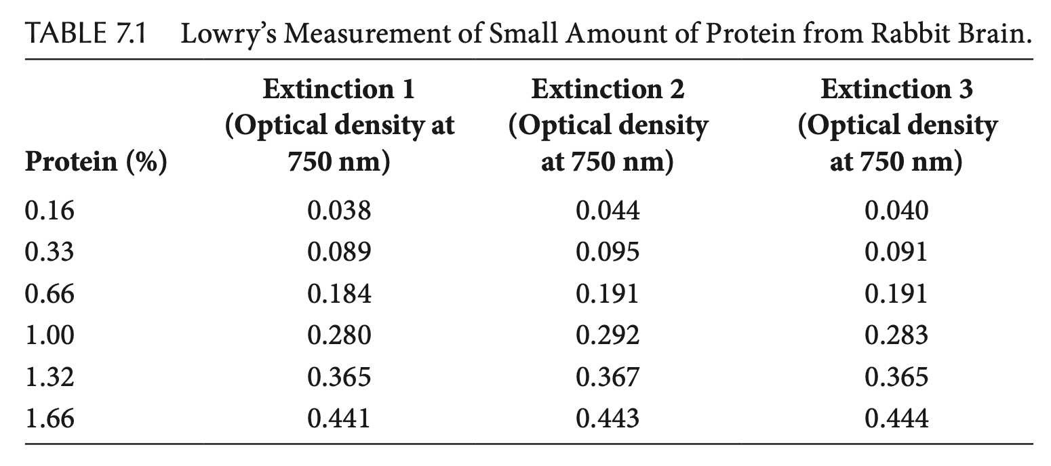

练习 8.1 按第二列对表排序（多列表lowry_data.txt，请自行转化为下表7.2的二列表格式）
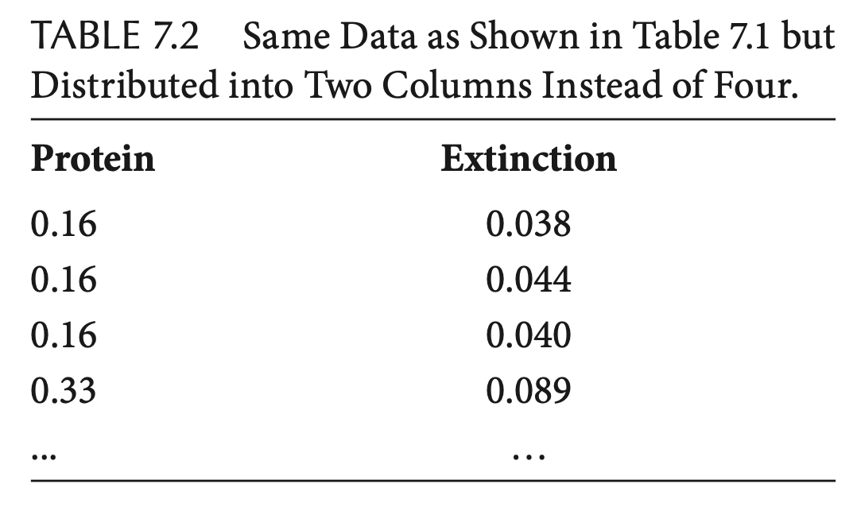
编写一个程序，从文本文件中读取Lowry数据表（见表7.2），按第二列排序，将排序表的前三行写入新文件。
练习8.2 按序列长度排序（SwissProt.fasta）
按序列长度（由长至短）对多序列FASTA文件排序。
提示：首先要解析在第4章中学到的文件并创建列表的列表，每行包含三个要素（标题、序列、序列长度）。然后根据子列表的第3个元素对列表排序，最后将排序列表写入文件。

练习8.3 Excel文件中的排序（以逗号分隔的文本文件test.csv）
选择一个Excel文件，将其保存为逗号分隔文本文件，并使用Python从最后一列至第一列按升序排序。
提示：注意是否存在标题行。

练习8.4 按字母顺序对FASTA序列记录排序（SwissProt.fasta）
读取多序列FASTA文件并将其内容存储在字典{ac_number:sequence}中。使用标题中的AC数字作为字典关键字。按字母顺序对字典关键字排序并打印出key:value对。

练习8.5 按升序根据E-value对BLAST输出排序（BlastOut.csv）
使用例8.2（课件49页）所述的.csv格式的BLAST输出。

2）针对CTCF.bed文件，用Python编写代码，将基因组分为500 bp的bins，计算落入每一个bin的reads数量，并将reads数量最多的10000个bins以BED格式输出到新的文件CTCF_peak.bed。

提交时请将文件名命名为：学号_姓名_py3
截止时间：2020年4月19日上午10:00

